**AIDA Master & Report**

Web Based Application

User Manual

Untuk NSM



November 2019

PT. Anugerah Pharmindo Lestari

Jakarta – Indonesia

# Proses Akses AIDA Master dan *Login*

1. Buka Aplikasi AIDA Master melalui *web browser* dengan alamat URL <https://app.aplcare.com/AIDAMaster>. Berikut tampilan halaman awal AIDA Master.

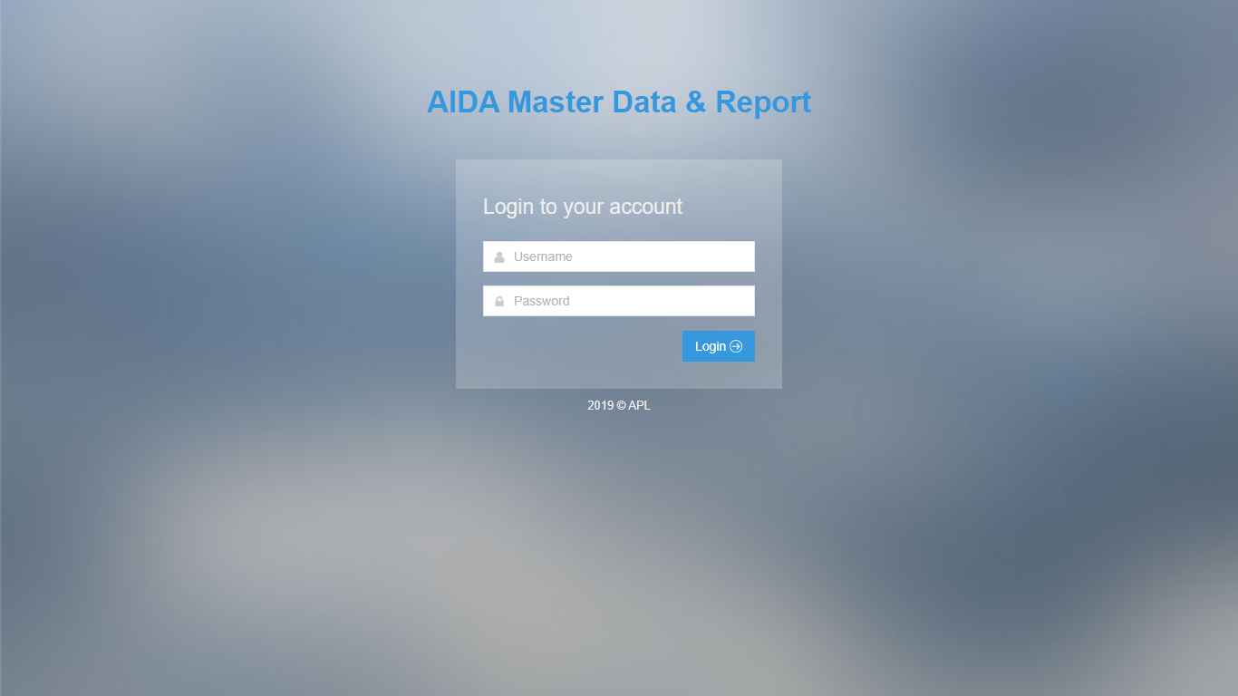

1. Masukan *username* dan *password* sesuai dengan akun AIDA yang sebelumnya sudah digunakan, kemudian tekan tombol “Login”.

# Halaman *Dashboard*

Halaman Dashboard tampil setelah pengguna berhasil melakukan *login*. Berikut tampilan halaman Dashboard.

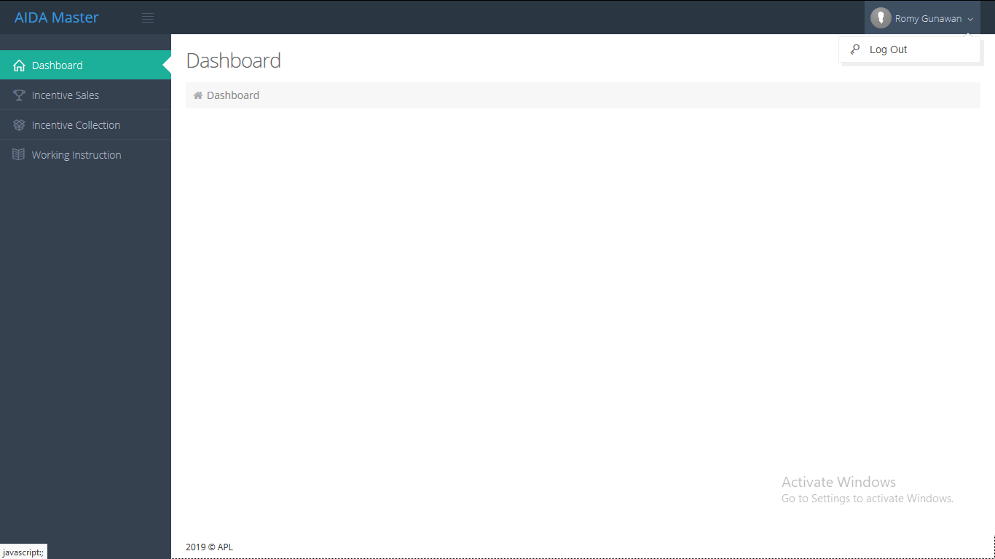

# Mengakhiri Aplikasi

Untuk mengakhiri aplikasi, arakan *cursor* ke nama pengguna yang sedang login di pojok kanan atas, kemudian klik tombol “Log Out”. Setelah berhasil keluar, pengguna akan diarahkan kembali ke halaman awal AIDA Master.



# Halaman Incentive Sales

Pada halaman ini pengguna dapat melihat rekap *incentive sales* berdasarkan bulan, tahun dan cabang dengan tampilan sebagai berikut.

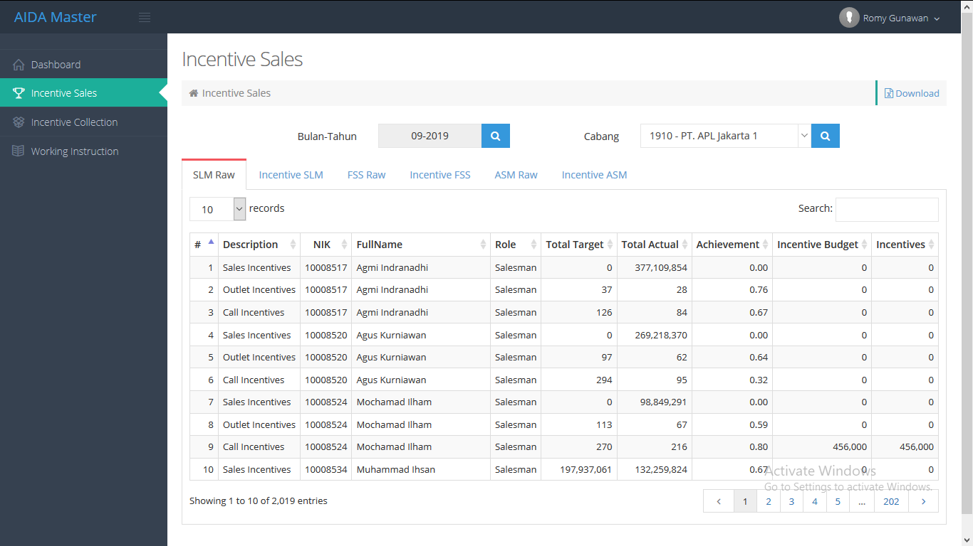

Terdapat 6 tab yang berisi rekap data yang berbeda yaitu:

1. “SLM Raw” menampilkan komponen perhitungan insentif salesman.
2. “Incentive SLM” menampilkan ringkasan jumlah insentif yang diterima salesman.
3. “FSS Raw” menampilkan komponen perhitungan insentif supervisor.
4. “Incentive FSS” menampilkan ringkasan jumlah insentif yang diterima supervisor.
5. “ASM Raw” menampilkan komponen perhitungan insentif ASM.
6. “Incentive ASM” menampilkan ringkasan jumlah insentif yang diterima ASM.

Tab “ASM Raw” dan “Incentive ASM” hanya muncul ketika pilihan “Bulan-Tahun” diisi dengan bulan 3, 6, 9 atau 12 saja (per *quarter*).

Pada halaman Incentive Sales terdapat beberapa fungsi navigasi, diantaranya:

1. Input “Bulan-Tahun” untuk menentukan rekap pada bulan dan tahun berapa yang ingin disajikan.
2. Pilihan “Cabang” untuk menentukan data cabang yang ingin disajikan.
3. Tombol “Download” untuk download dan menyimpan data yang disajikan kedalam bentuk file excel.
4. Pilihan “n records” untuk menampilkan data sesuai jumlah baris diinginkan yaitu 10, 50 atau 100
5. Input “search” untuk melakukan pencarian berdasarkan parameter bulan-tahun dan cabang.
6. Tombol nomor halaman pada kanan bawah untuk menampilkan baris data sesuai halaman yang diinginkan.

# Halaman Incentive Collection

Pada halaman ini pengguna dapat melihat rekap *incentive collection* sesuai dengan bulan, tahun dan cabang tertentu. Berikut contoh tampilan halaman *incentive collection*.

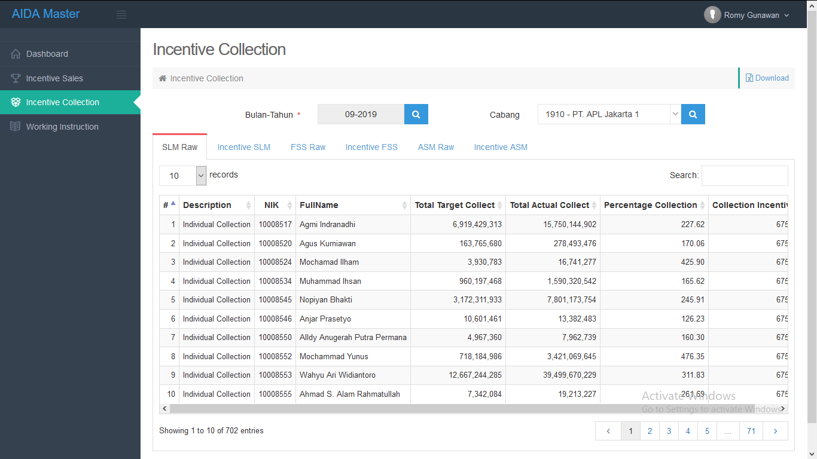

Terdapat 6 tab yang berisi rekap data yang berbeda yaitu:

1. “SLM Raw” menampilkan komponen perhitungan *collection* salesman.
2. “Incentive SLM” menampilkan ringkasan jumlah *collection* yang diterima salesman.
3. “FSS Raw” menampilkan komponen perhitungan *collection* supervisor.
4. “Incentive FSS” menampilkan ringkasan jumlah *collection* yang diterima supervisor.
5. “ASM Raw” menampilkan komponen perhitungan *collection* ASM.
6. “Incentive ASM” menampilkan ringkasan jumlah *collection* yang diterima ASM.

Tab “ASM Raw” dan “Incentive ASM” hanya muncul ketika pilihan “Bulan-Tahun” diisi dengan bulan 3, 6, 9 atau 12 saja (per *quarter*).

Pada halaman Incentive Collection terdapat beberapa fungsi navigasi, diantaranya:

1. Input “Bulan-Tahun” untuk menentukan rekap pada bulan dan tahun berapa yang ingin disajikan.
2. Pilihan “Cabang” untuk menentukan data cabang yang ingin disajikan.
3. Tombol “Download” untuk download dan menyimpan data yang disajikan kedalam bentuk file excel.
4. Pilihan “n records” untuk menampilkan data sesuai jumlah baris diinginkan yaitu 10, 50 atau 100
5. Input “search” untuk melakukan berdasarkan parameter bulan-tahun dan cabang.
6. Tombol nomor halaman pada kanan bawah untuk menampilkan baris data sesuai halaman yang diinginkan.